水利部水土保持司关于开发建设项目水土保持咨询服务费用计列的指导意见水保监200522号
(保监[2005]22号2005年6月17日)
各有关单位:
为规范开发建设项目水土保持方案编制、监理、监测、评估、咨询等计费工作，促进开发建设项目水土保持工作健康发展,结合《水土保持工程概(估)算编制规定和定额》(水利部水总[2003]67号)和《开发建设项目水土保持设施验收管理办法》(水利部第16号令)的有关规定,现就开发建设项目水土保持方案编制、水土保持监理、水土保持监测、水土保持设施验收技术评估报告编制和水土保持技术文件技术咨询服务费计列提出以下指导意见:
一、水土保持方案编制费
根据国家计委、建设部关于发布《<工程勘察设计收费管理规定)的通知》(计价格[2002]10号)的规定，初步设计和施工图阶段的水土保持勘测设计费按该文件执行,可行性研究阶段的开发建设项目水土保持方案编制费可参考表1标准计列.

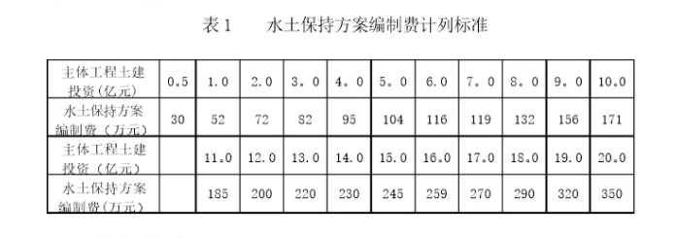
二、水土保持监理费
根据《国家发展和改革委员会办公厅、建设部办公厅关于印发修订建设监理与咨询服务收费标准的工作方案的通知》(发改办价格[2005]632号)，国家发改委与建设部将共同开展建设监理收费标准的制定工作，水土保持监理收费应按新标准计列。新标准未颁布前，可参考主体工程现有标准执行。
三、水土保持监测费
根据《水土保持生态环境监测网络管理办法》(水利部第12号令)和《水土保持监测技术规范》(SL277-2002)要求，水土保持监测费包括监测设施费和施工期监测费.其中，水土保持监测设施费在水土保持工程措施费中计列，施工期监测费可参考表 2标准计列。
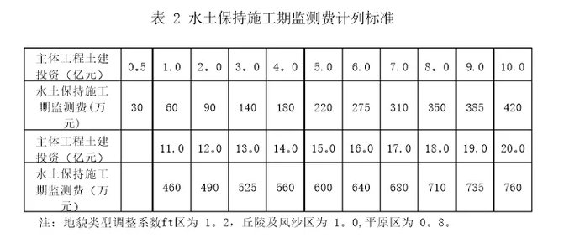

四、水土保持设施竣工验收技术评估报告编制费
根据《开发建设项目水土保持设施验收管理办法》(水利部第16号令)规定，开发建设项目竣工验收阶段，建设单位应委托水行政主管部门认定的咨询评估单位编制《水土保持设施竣工验收技术评估报告》，其费用可参考表3标准计列。
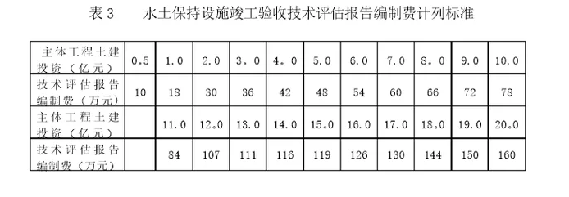
- 水土保持技术文件技术咨询服务费

根据《国家发展和改革委员会办公厅、建设部办公厅关于印发修订建设监理与咨询服务收费标准的工作方案的通知》(发改办价格[2005]632号)，《国家计委和国家环境保护总局关于规范环境影响咨询收费有关问题的通知》(计价格[2002]125号)，水土保持技术文件技术咨询服务费可参考表4标准计列。
